这一页文档里展示的，是初学者自以为是、其实错误的做法！正确做法看下一页文档：

id是自增、主键，其他是普通字段。

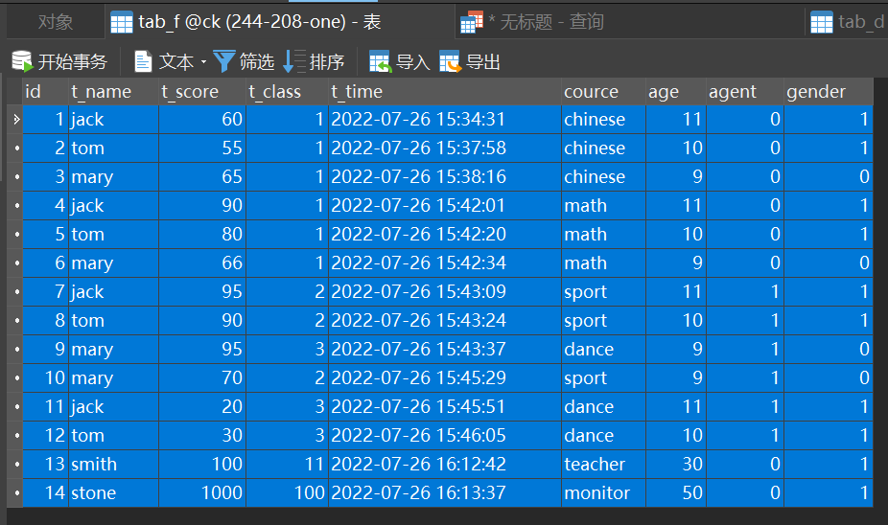

SELECT * FROM tab_f GROUP BY t_class ORDER BY t_score DESC;

（每组让GROUP BY自动只取一条，取到的也不是组内排序的第一条。**不符合预期**）

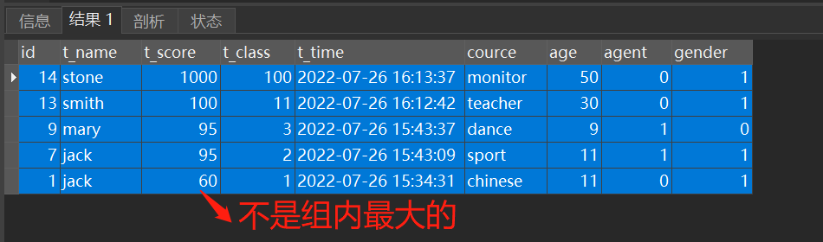

SELECT * FROM tab_f GROUP BY t_class,id ORDER BY t_score DESC; （**不符合预期**）

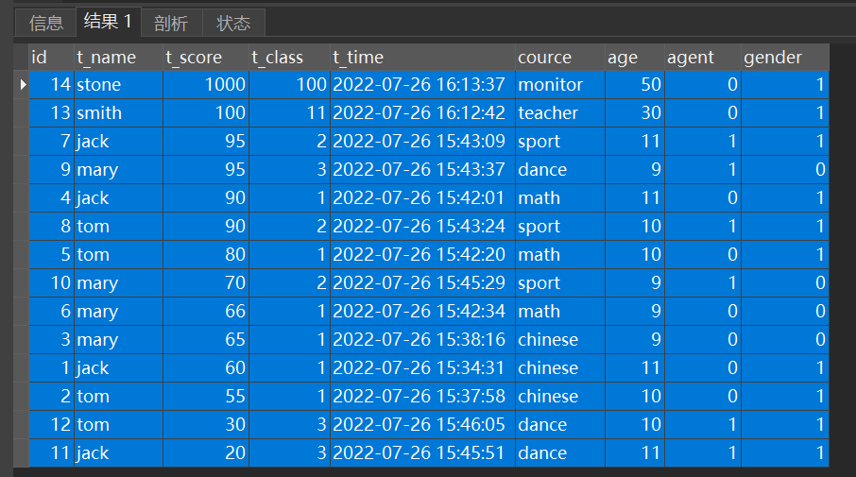

============================= 一 组内排序 =====================================

想要对组内排序，可采用的一种方法是，对组内再分组，同时对这些再分组进行组间排序，从而达到从最外层看做到了组内排序的效果。如下：

SELECT * FROM tab_f GROUP BY t_class, t_score, id ORDER BY t_class, t_score DESC; （符合预期）

（ORDER BY后面的t_class是默认升序，t_score后面指明了DESC则是降序）

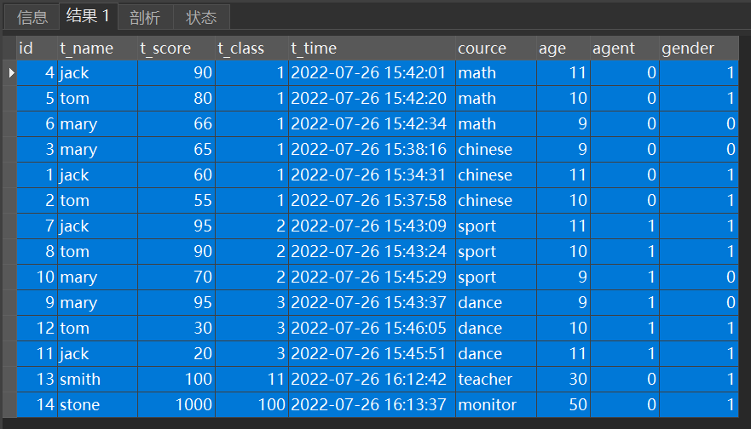

*注意：上述sql中不能少了ORDER BY t_class,否则无法指明ORDER_BY后面的t_score去对里层的分组进行组间排序，否则情况如下：*

*SELECT * FROM tab_f GROUP BY t_class, t_score,id ORDER BY t_score DESC; （不符合预期）*

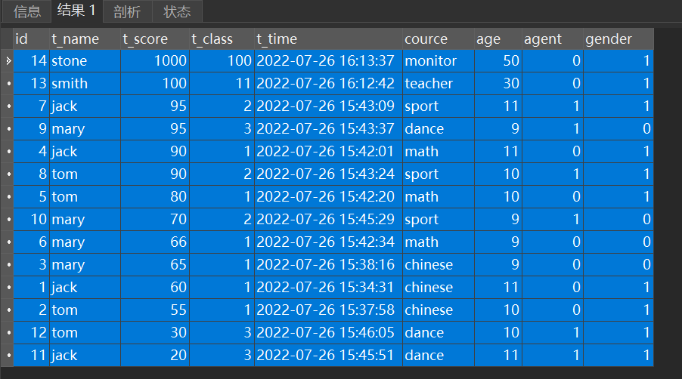

============================= 二 组内排序 =====================================

另一种方式是GROUP_CONCAT：

（看下面，也可参考https://www.cnblogs.com/qi-yuan-008/p/12788213.html ）

（看下面，或可参考https://www.cnblogs.com/guo10432/p/13620739.html ）

SELECT t_class,GROUP_CONCAT(t_score ORDER BY t_score DESC) FROM tab_f GROUP BY t_class;（符合预期）

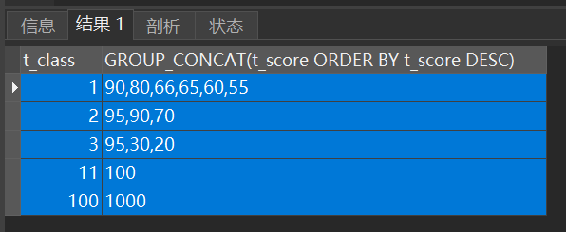

SELECT t_class,GROUP_CONCAT(t_name),GROUP_CONCAT(t_score ORDER BY t_score DESC) FROM tab_f GROUP BY t_class;（此时不符合预期，两个GROUP_CONCAT中的数据列表无法做到逐一对应）

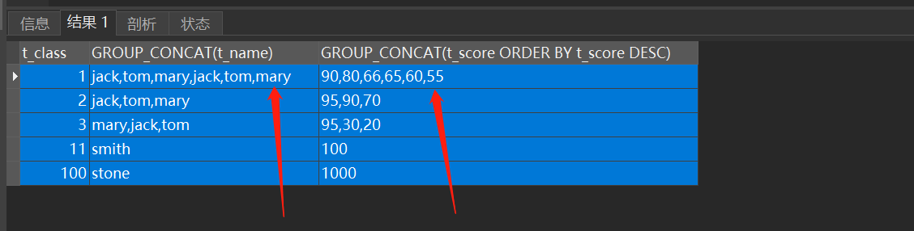

看是否符合预期，可以看看前文第一种方式得到的正确结果：



再举一例 分组-GROUP_CONCAT：

id是自增、主键，其他是一般字段。

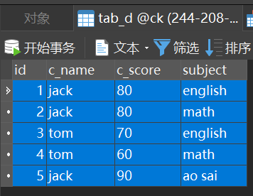

SELECT c_name, GROUP_CONCAT(subject ORDER BY id DESC) FROM tab_d GROUP BY c_name;

（GROUP_CONCAT中的ORDER BY 是对内部subject的排序）

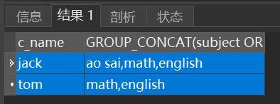

SELECT c_name,GROUP_CONCAT(c_score ORDER BY c_score) FROM tab_d GROUP BY c_name;

（GROUP_CONCAT中的ORDER BY 是对内部c_score的排序）

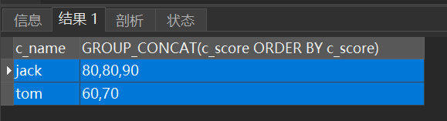

【GROUP_CONCAT组内的截取问题】

【调用者主动截取】

SELECT c_name, SUBSTRING_INDEX(GROUP_CONCAT(c_score ORDER BY c_score),',', 2) FROM tab_d GROUP BY c_name;（结果符合预期）

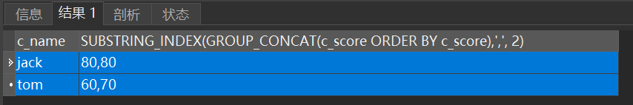

其中的MySQL函数—— SUBSTRING_INDEX(str,delim,count)，用于获取子字符串

-- str:待处理字符串  
-- delim:分隔符  
-- count:计数值，若count是正数，则从左往右数，取第count个分隔符左边的字符串  
若count是负数，则从右往左数，第count个分隔符右边的字符串

）

-substring_index可以嵌套，

如substring_index(substring_index(“颐、和、园”,`、`,**2**),`、`,-1)

注意：用了group_concat后，select里如果使用了limit是对组间起作用，不会对group_concat起作用，也不要想着在sql语句中的group_concat的括号里使用limit。

【MySQL的默认截取】

用group_concat连接字段的时候是有长度限制的，并不是有多少连多少，一旦查询的数据超过MySQL默认的1024，就会自动截取，但可以更改相应的系统变量group_concat_max_len的值：

1、在MySQL的配置文件中加上 group_concat_max_len=102400 //数字可自定义

2、也可以简单一点，在执行sql语句前

SET GLOBAL group_concat_max_len=102400;后直接跟包含group_concat 的sql语句即可。（这种是全局的）  
SET SESSION group_concat_max_len=102400;后直接跟包含group_concat 的sql语句即可。（这种是当前和MySQL的会话的）  
若设置了最大长度，则结果被截至这个最大长度。

【用关键词SEPARATOR修改group_concat的默认分隔符】

select GROUP_CONCAT(f_a SEPARATOR '_') from t_one GROUP BY f_b;

select GROUP_CONCAT(f_a ORDER BY id SEPARATOR '_') from t_one GROUP BY f_b;

============================= 三 组内排序 =====================================

第三种方式是表的自相JOIN：（参考https://www.cnblogs.com/qi-yuan-008/p/12788213.html ）

通过JOIN后COUNT(*) AS sort获得排序依据。{{{但这种方式因联表会过多占用内存}}}

SELECT tab1.id,tab1.t_name, tab1.t_score, tab1.t_class, COUNT(*) AS sort FROM tab_f tab1 JOIN tab_f tab2 ON tab1.t_class = tab2.t_class AND tab1.t_score <= tab2.t_score GROUP BY tab1.t_class, tab1.id; （符合预期）【GROUP_BY的后面若无ORDER_BY，组间默认升序】

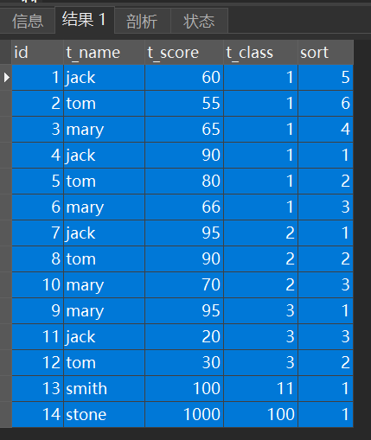

但如果是

SELECT ANY_VALUE(tab1.id) ,tab1.t_name, tab1.t_score, tab1.t_class, COUNT(*) AS sort FROM tab_f tab1 JOIN tab_f tab2 ON tab1.t_class = tab2.t_class AND tab1.t_score <= tab2.t_score GROUP BY tab1.t_class, tab1.t_score; （符合预期）【GROUP_BY的后面若无ORDER_BY，组间会默认升序】

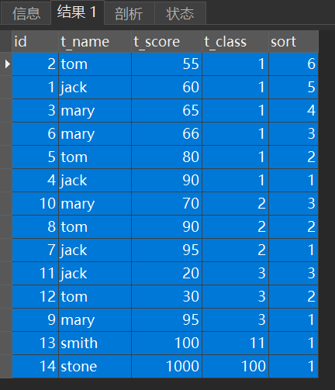

看是否符合预期，可以看看前文第一种方式得到的正确结果：



============================= 四 组内排序 =====================================

MySQL8.0 有了窗口函数,就可以使用序号函数 rank() , over是关键字,用来指定函数执行的窗口范围，括号里指定用partition by 进分组,order by 进行排序

select score,class,student_name RANK() OVER (partition by class order by score desc) from student_score

窗口函数的另一个示例：

select dept_no,name,salary,ROW_NUMBER() OVER(partition by dept_no order by salary desc) as sort from employee

ROW_NUMBER() OVER(partition by dept_no order by salary desc)  
表示根据dept_no分组，在分组内部根据 salary排序，而此函数计算的值就表示每组内部排序后的顺序编号（组内连续的唯一的)

============================= 五 组内排序 =====================================

更多可参考

https://wenku.baidu.com/view/edb330aacf22bcd126fff705cc17552707225e2f?aggId=9170f13f13a6f524ccbff121dd36a32d7375c793

(完)